2023年度宽城满族自治县由政府安排工作退役士兵公开选岗公示

2023年8月16日，宽城满族自治县由政府安排工作退役士兵进行公开选岗，现将选岗结果公示如下：

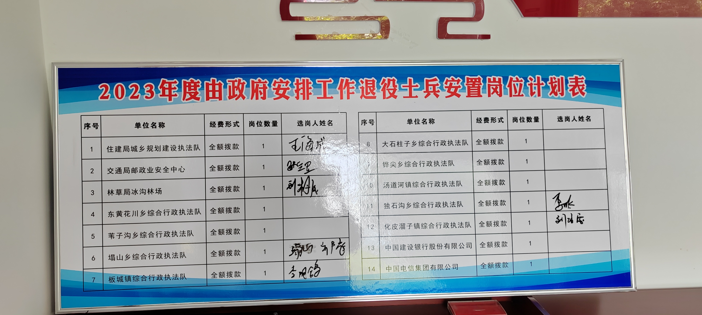

公示时间：2023年8月16日至2023年8月22日

宽城满族自治县安置工作领导小组办公室 2023年8月16日